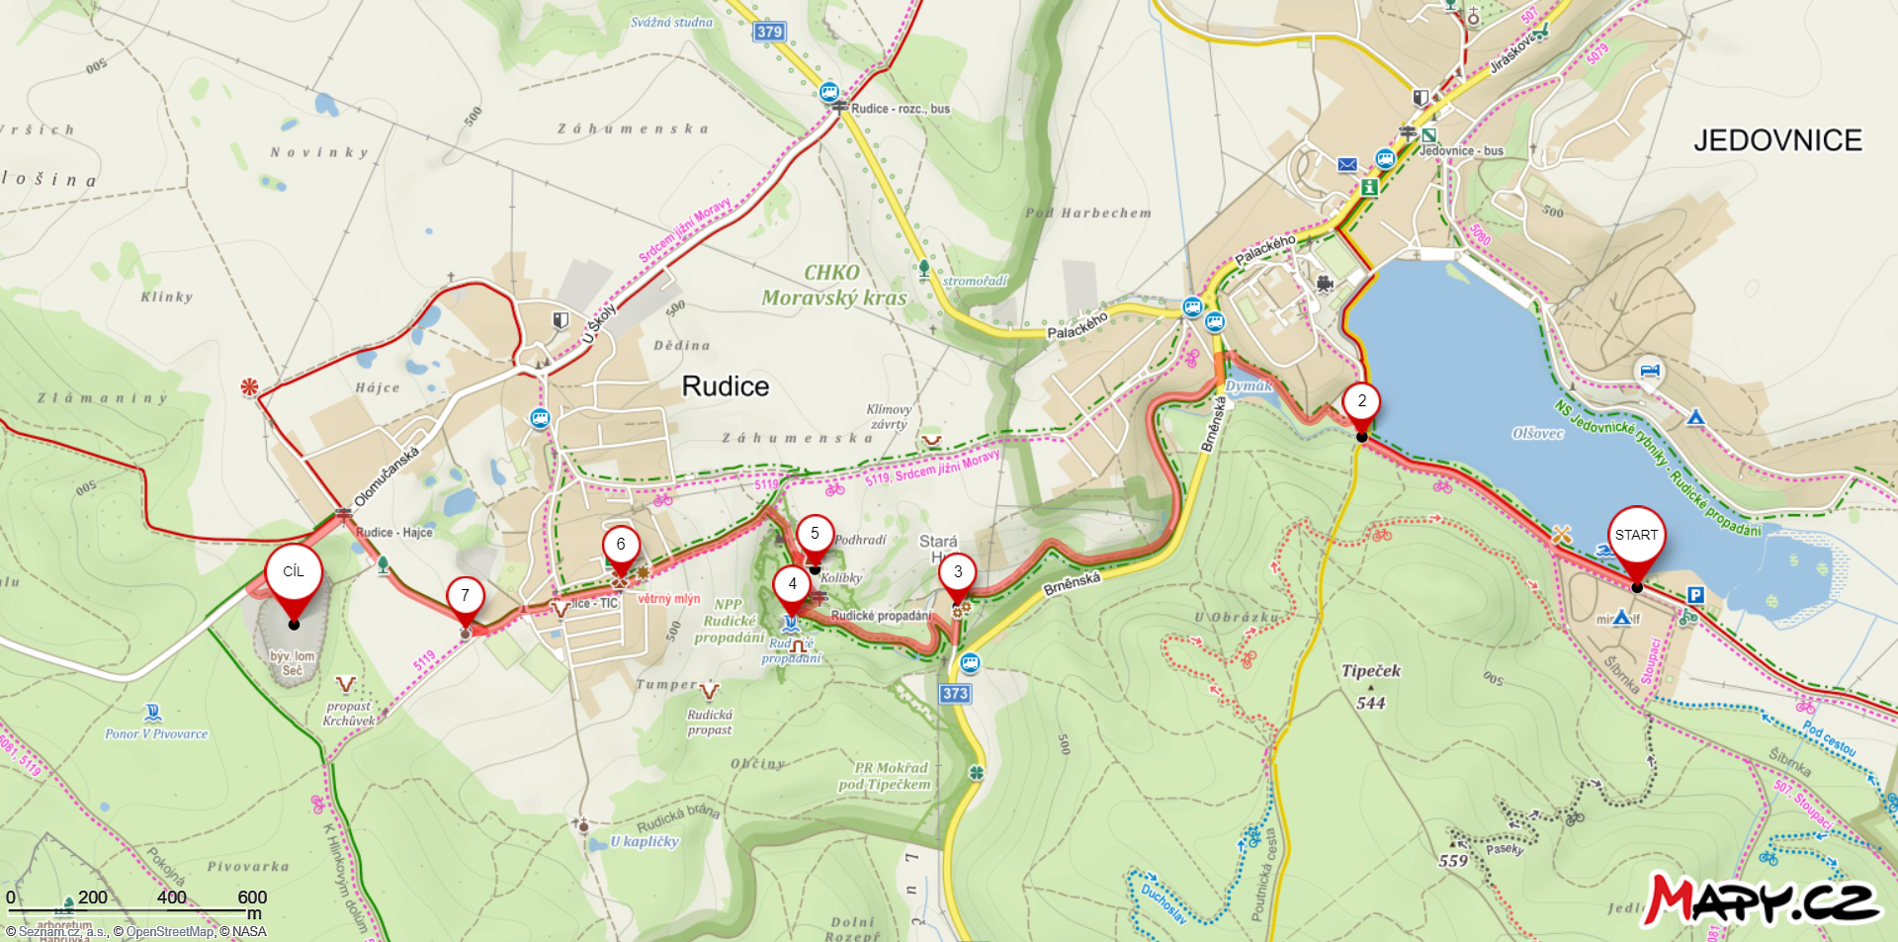
Obr. 1: Trasa výletu Jedovnice – Seč
Zdroj: https://mapy.cz/s/humadozovu, staženo 24. 10. 2019

